Министерство образования Республики Беларусь

Учреждение образования

БЕЛОРУССКИЙ ГОСУДАРСТВЕННЫЙ УНИВЕРСИТЕТ

ИНФОРМАТИКИ И РАДИОЭЛЕКТРОНИКИ

Факультет компьютерных систем и сетей

Кафедра электронных вычислительных машин

Дисциплина: Базы данных

ОТЧЕТ

по лабораторной работе № 3

на тему

РЕАЛИЗАЦИЯ SQL-ЗАПРОСОВ ДЛЯ СОЗДАНИЯ СХЕМЫ БАЗЫ ДАННЫХ,

ВАРИАНТ № 29 – Туристическое агентство

Студент: В.И. Кириллов

Проверила: Д.В. Куприянова

Дата: 22.10.2023

МИНСК 2023

## 1. Заполнение таблиц вручную

Чтобы добавлять строки в pgAdmin вручную, нужно щелкнуть правой кнопкой мыши по таблице, куда мы хотим добавить строки, в контекстном меню выбрать «View/Edit Data», затем «All Rows», откроется окно с данными таблицы. Далее на вкладке «Data Output» нужно нажать кнопку «Add Row», это добавит в таблицу пустую строку. Далее эту строку можно заполнить по своему усмотрению. Чтобы сохранить изменения, нужно нажать кнопку «Save Data Changes».

Таблицы, заполненные вручную, представлены на рисунках 1.1-1.6.

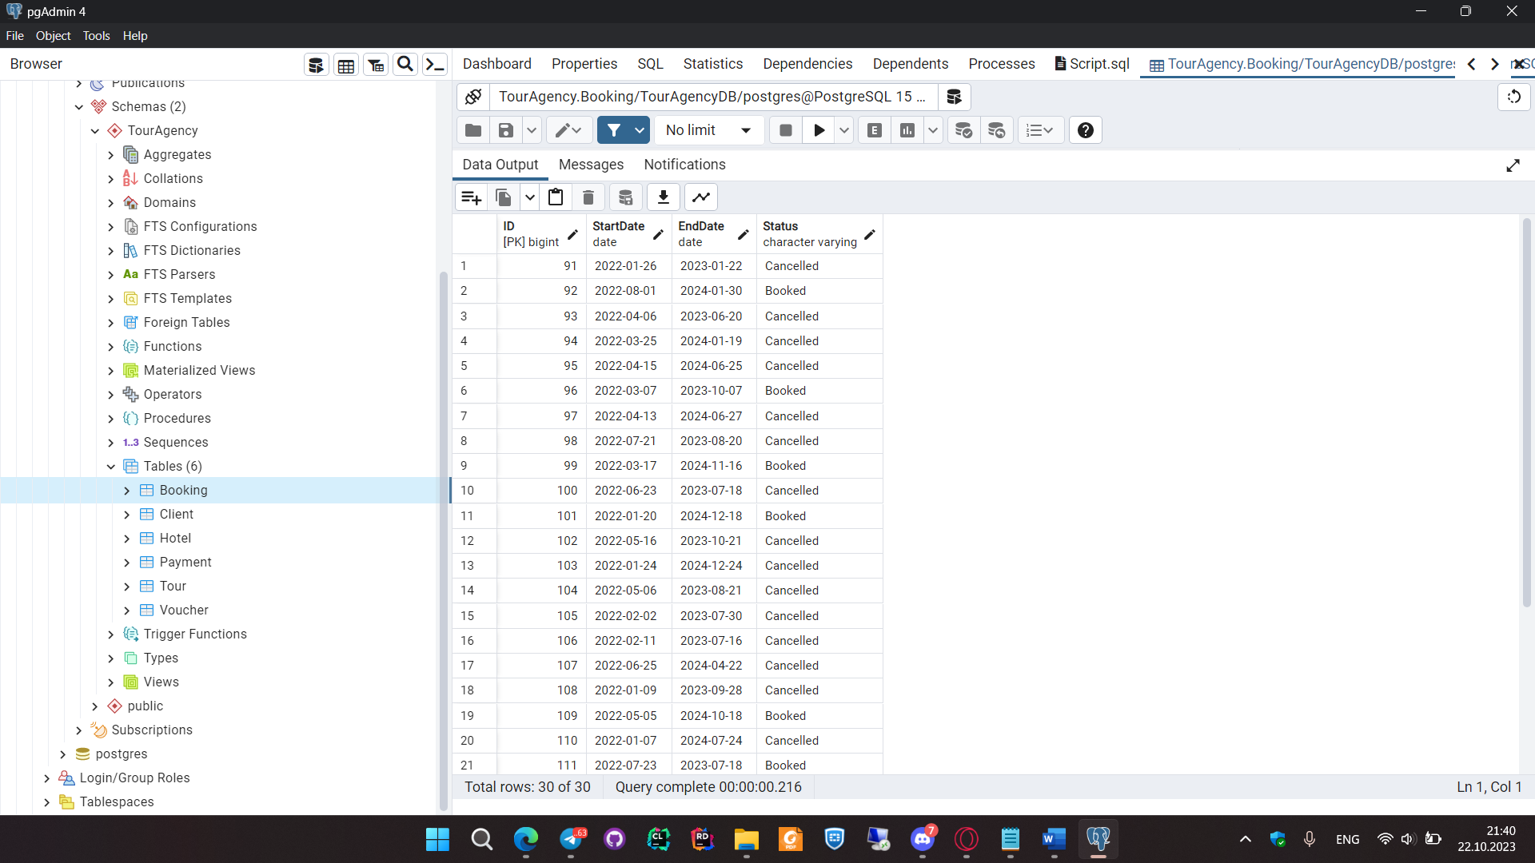

Рисунок 1.1 – Таблица «Booking» строки 1-21

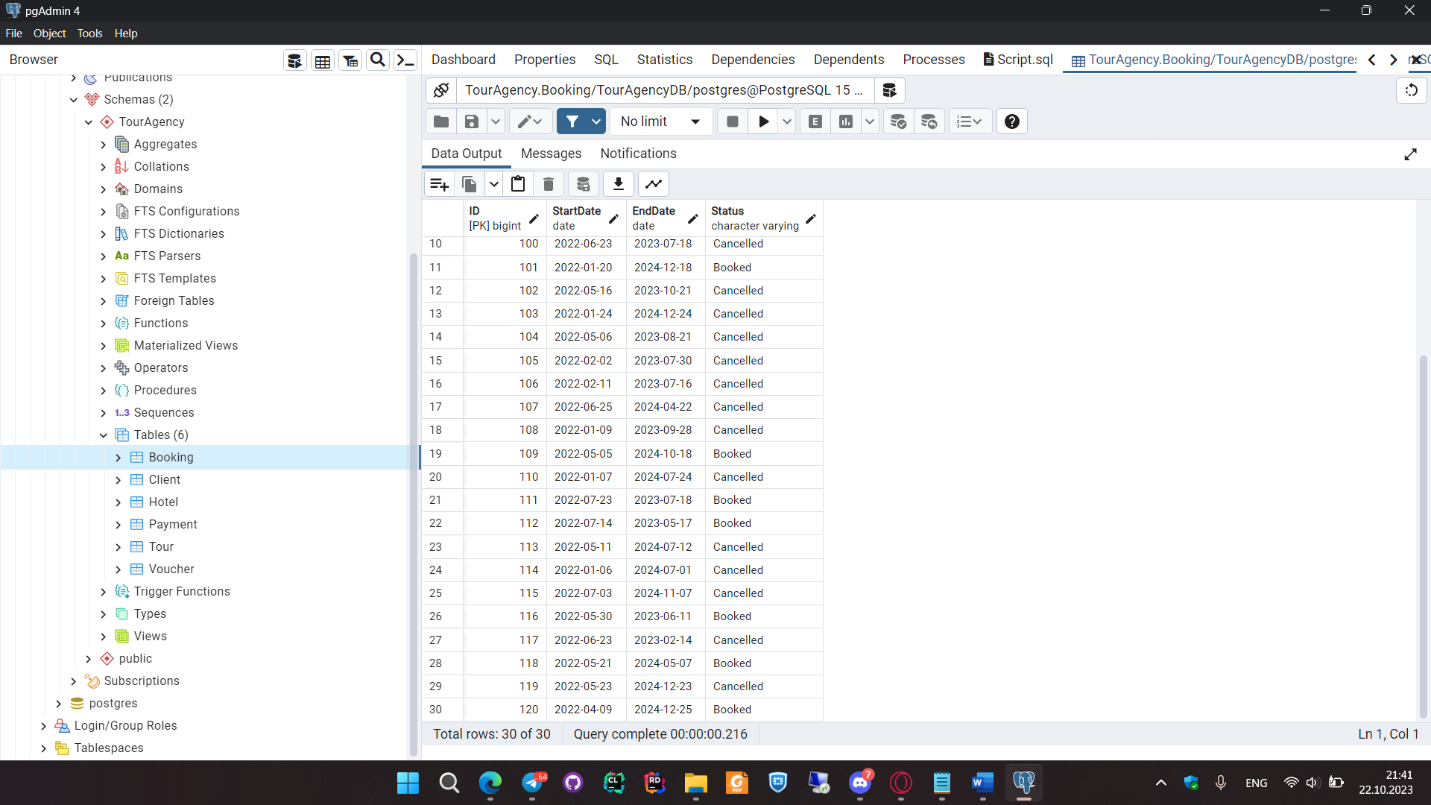

Рисунок 1.2 – Таблица «Booking» строки 22-30

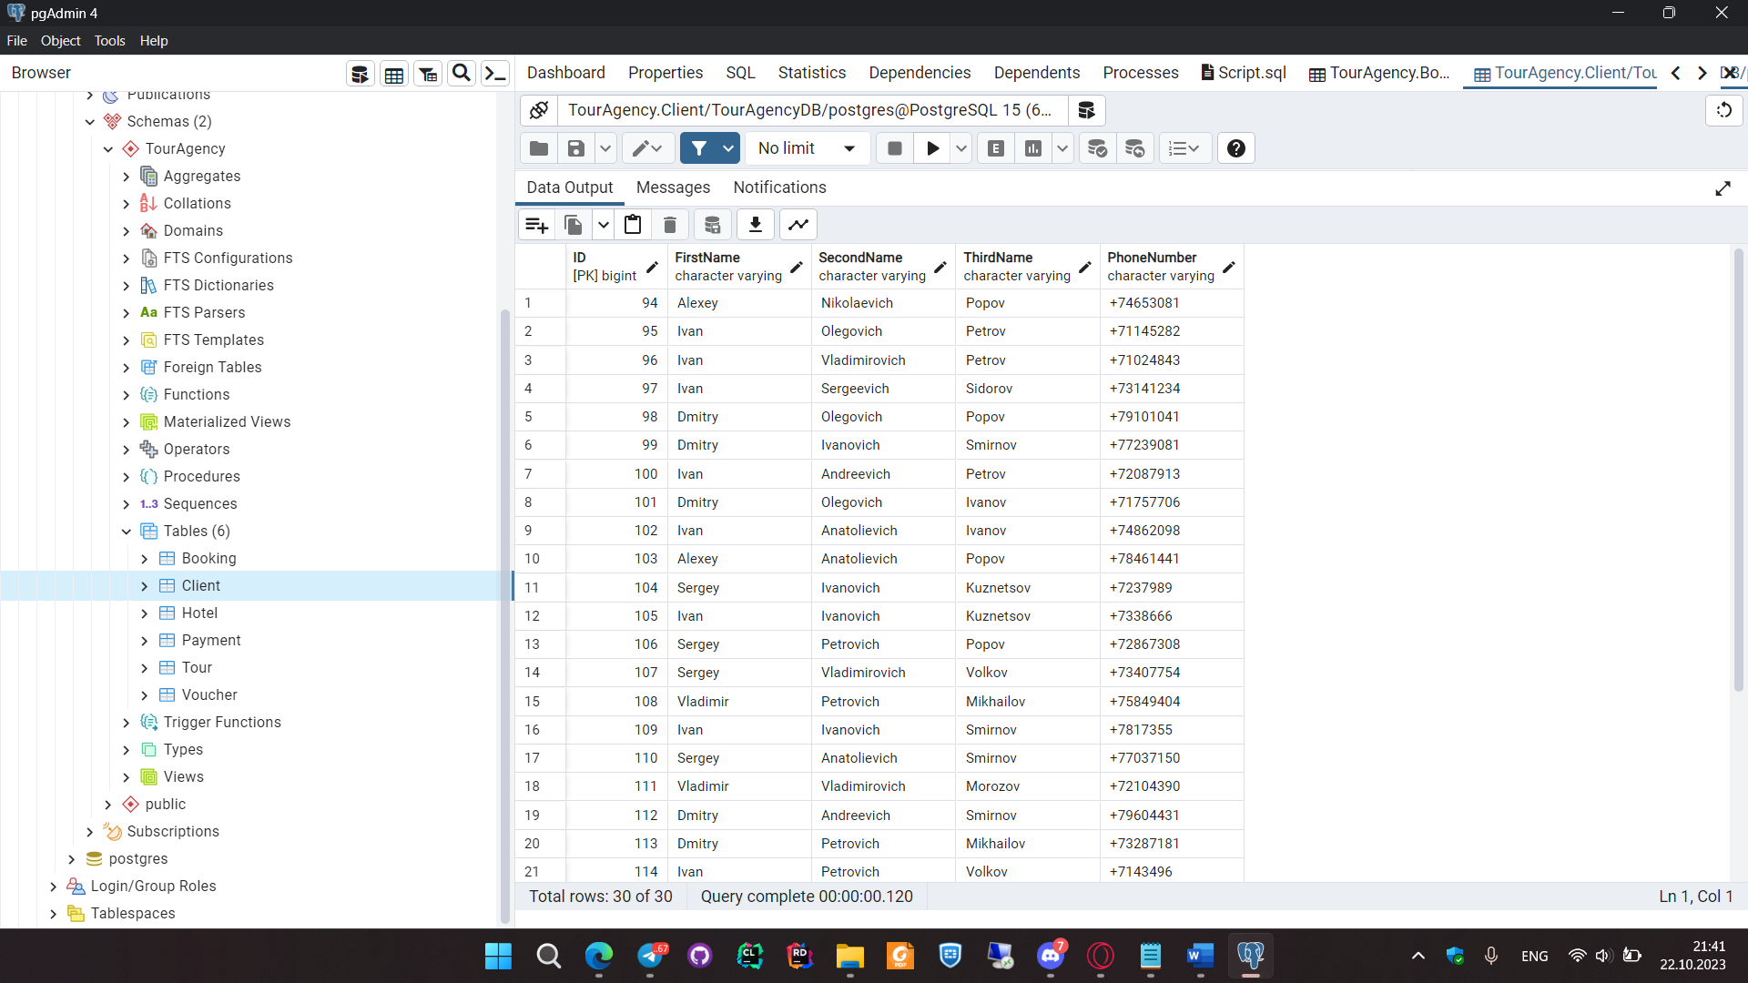

Рисунок 1.3 – Таблица «Client» строки 1-21

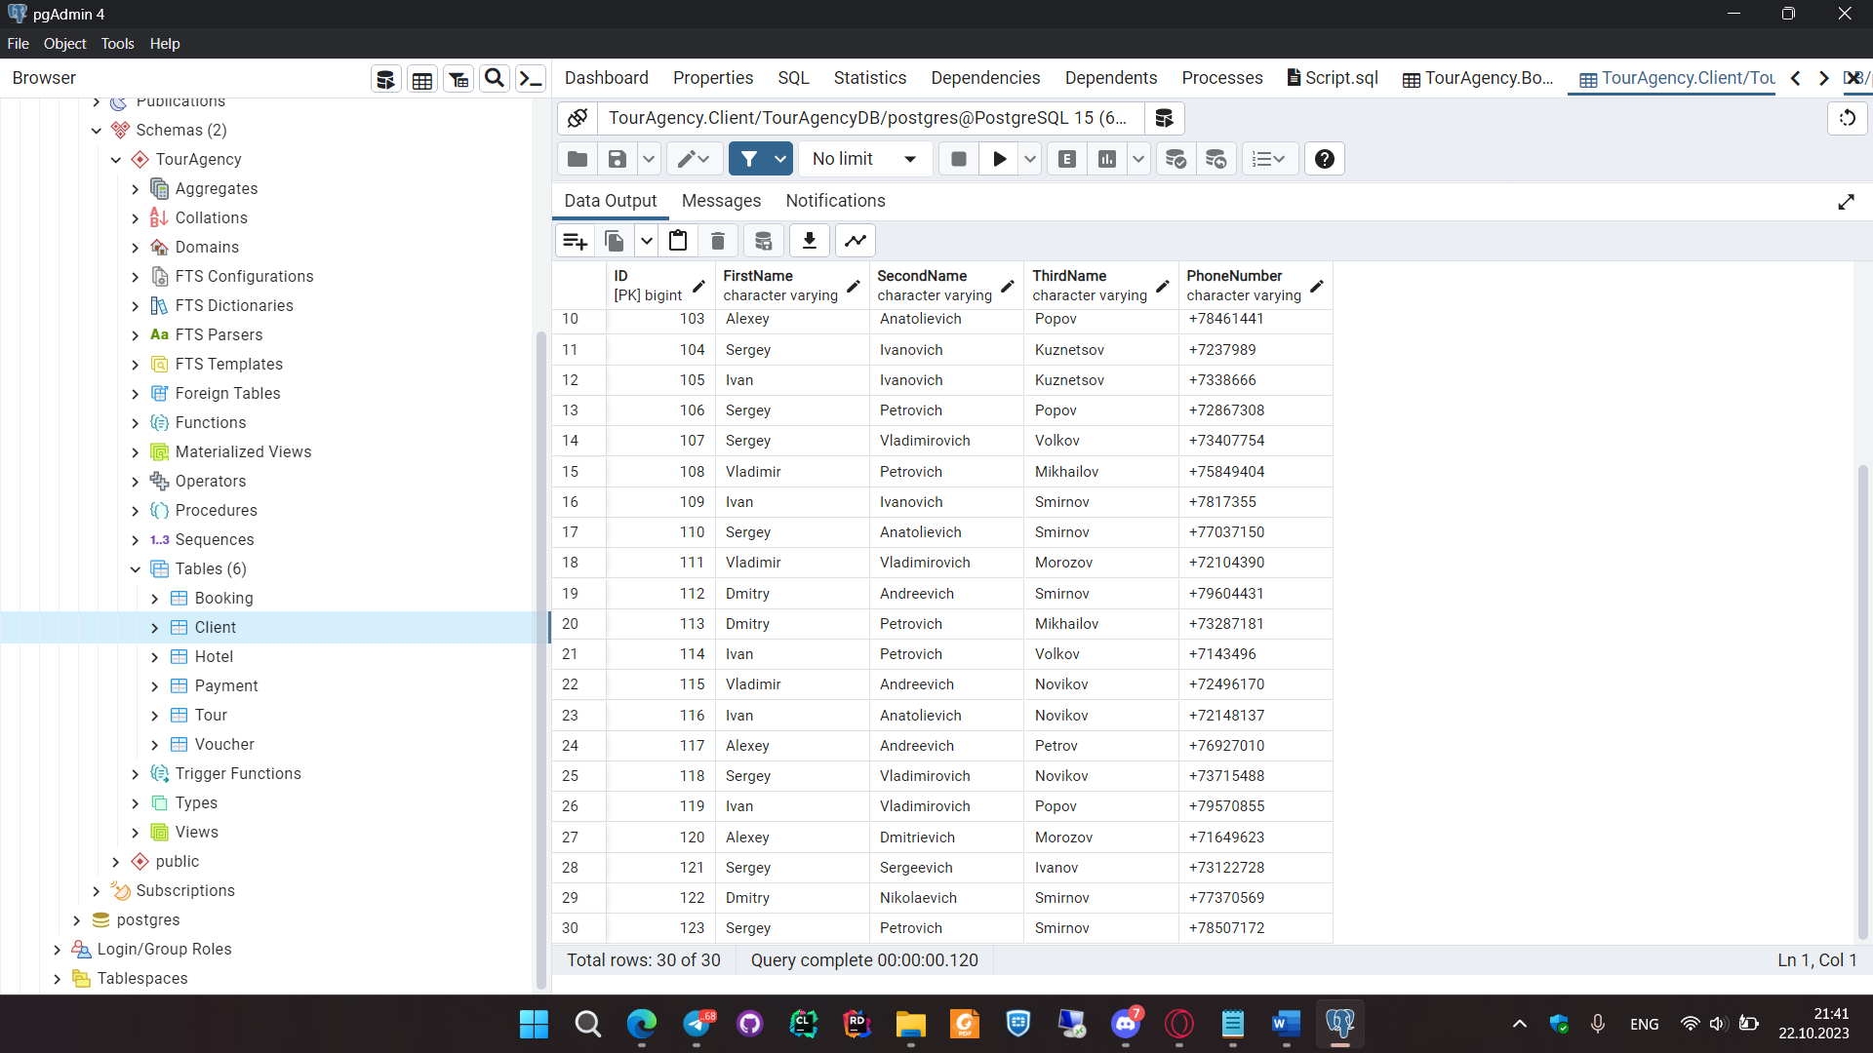

Рисунок 1.4 – Таблица «Client» строки 22-30

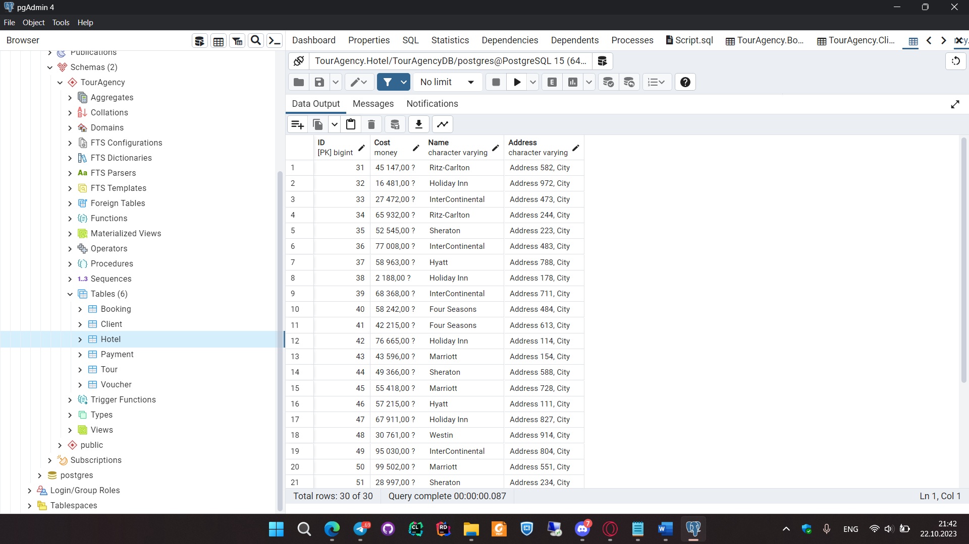

Рисунок 1.5 – Таблица «Hotel» строки 1-21

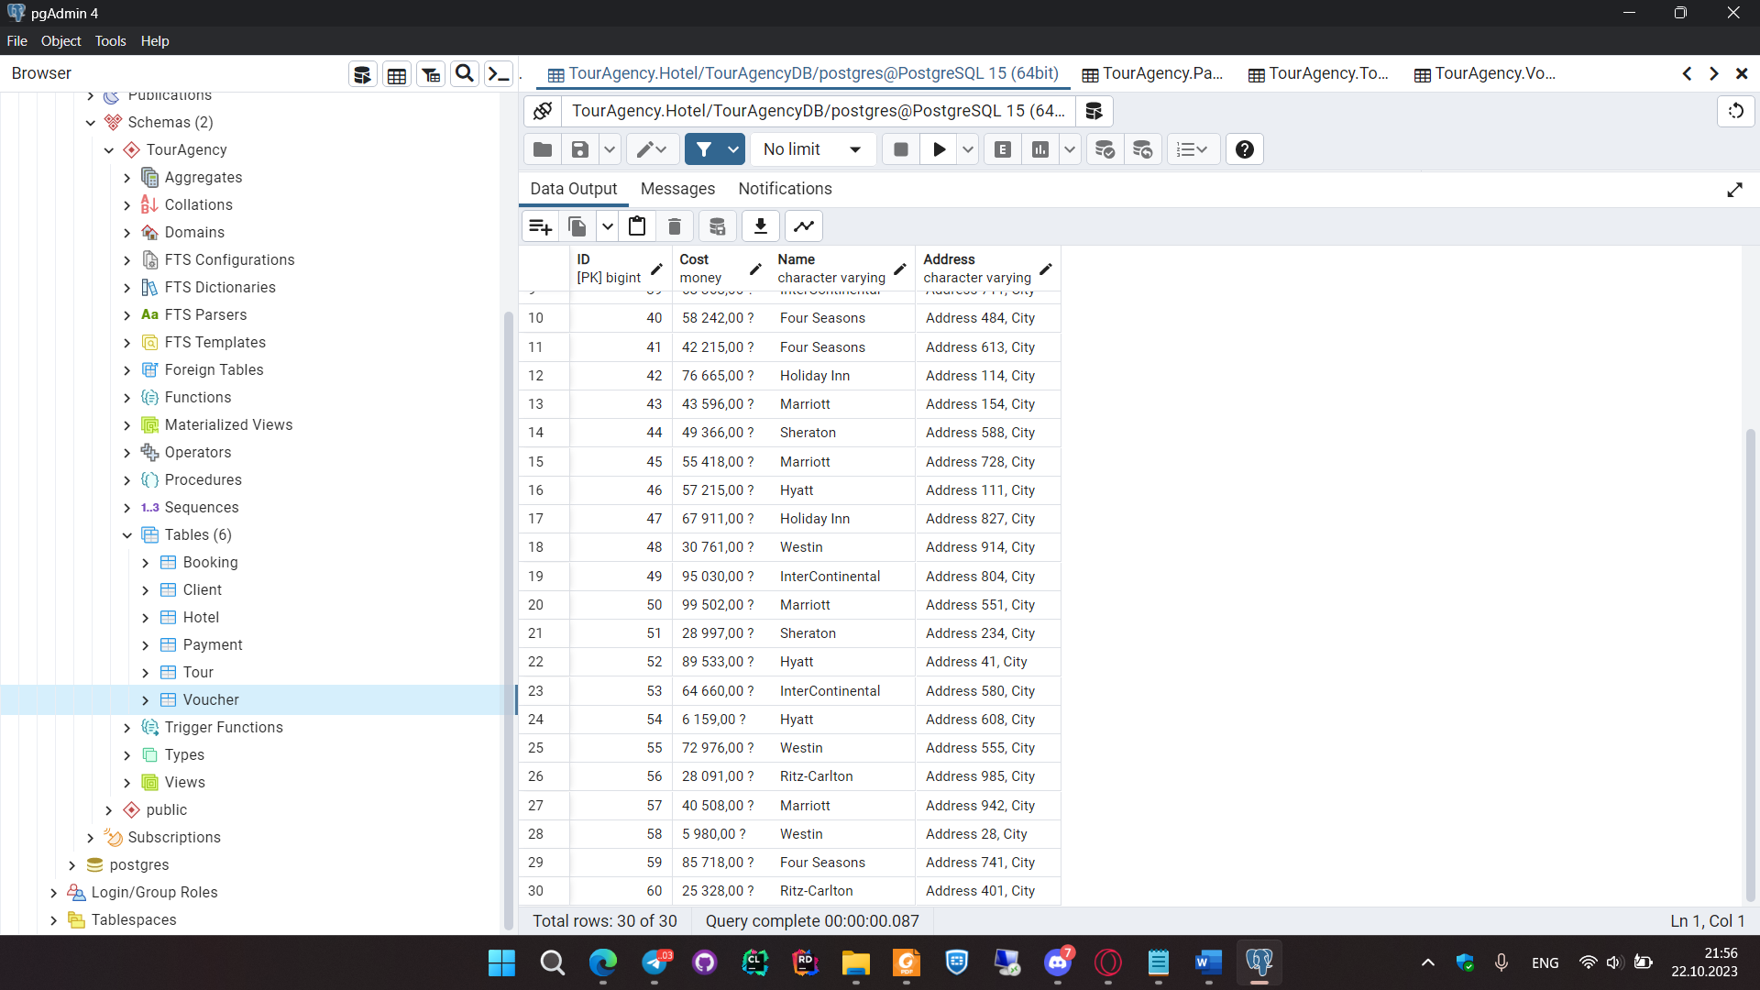

Рисунок 1.6 – Таблица «Hotel» строки 22-30

## 2. Заполнение таблиц скриптами

Чтобы заполнить таблицу с помощью скрипта, нужно щелкнуть правой кнопкой мыши по таблице, выбрать в контекстном окне «Query Tool». В появившемся окне во вкладке «Query» ввести скрипт и нажать кнопку «Execute/Refresh».

Таблицы, заполненные скриптами, представлены на рисунках 2.1-2.6.

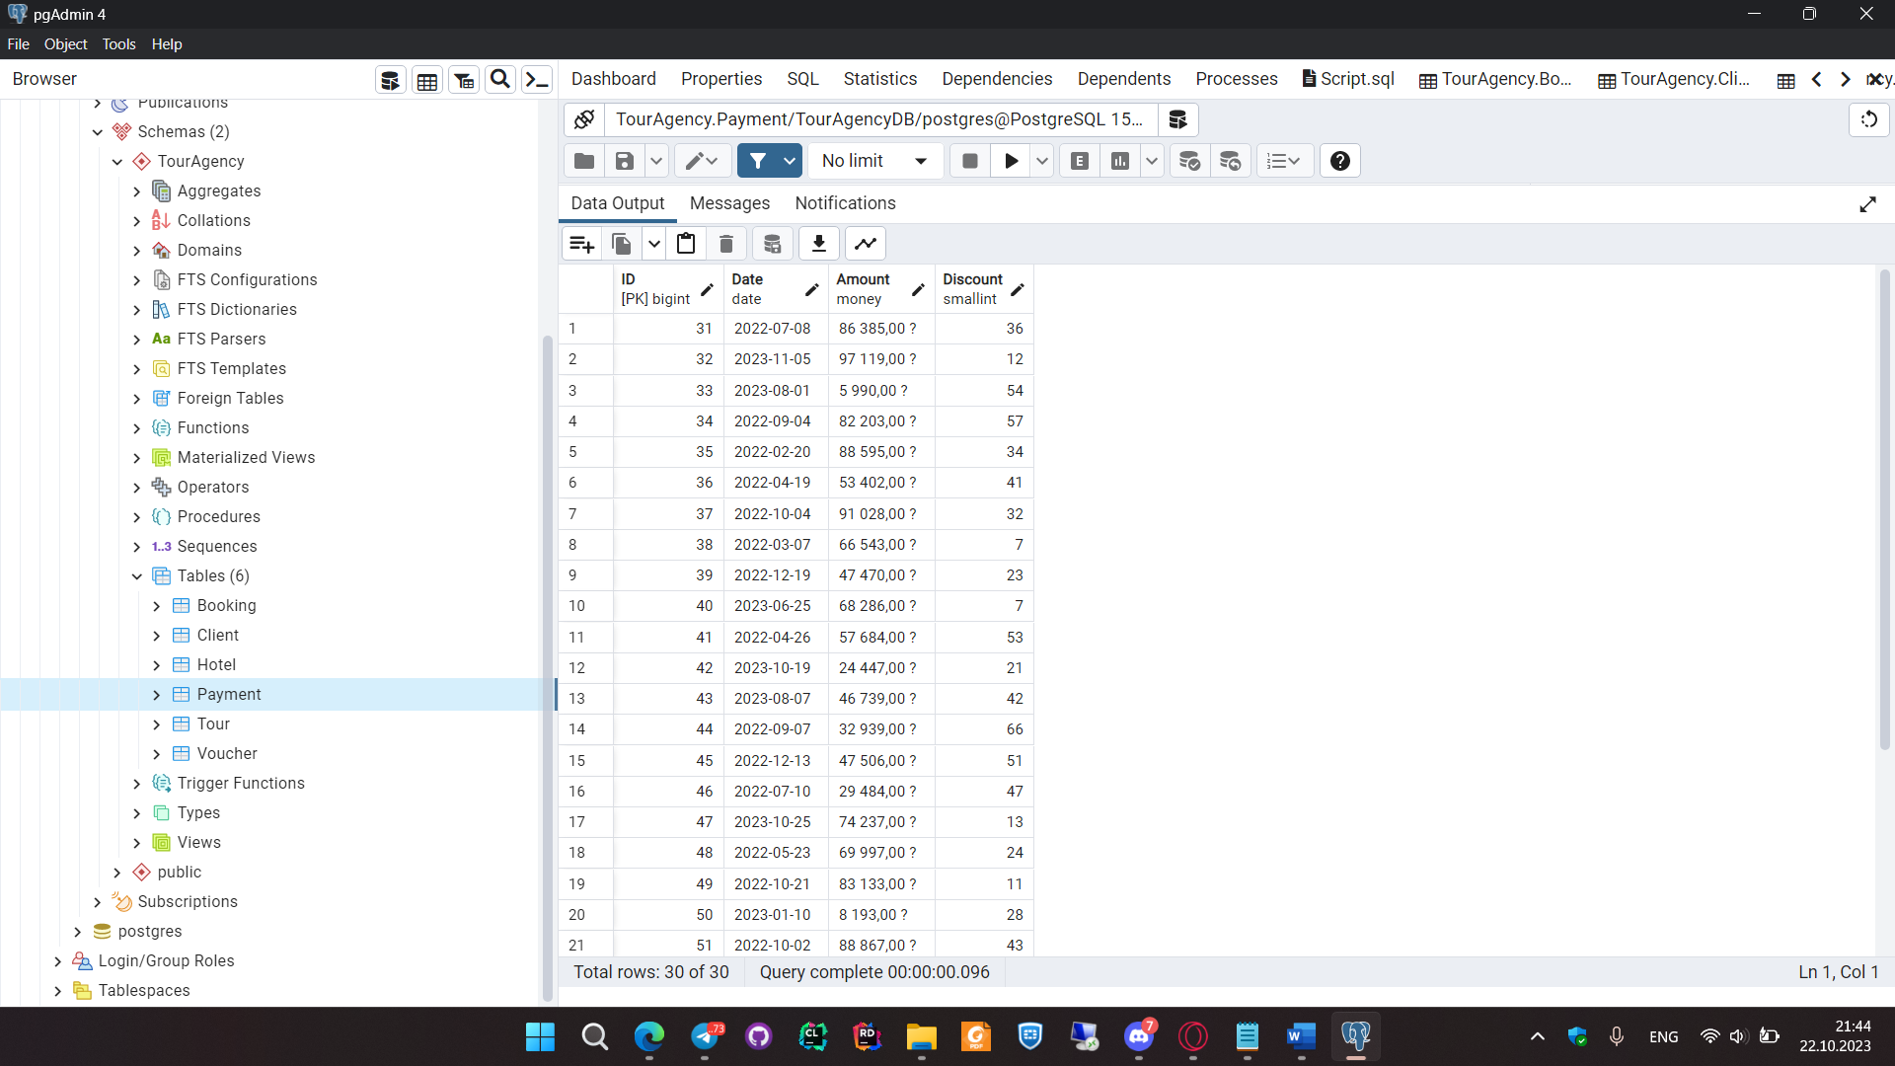

Рисунок 2.1 – Таблица «Payment» строки 1-21

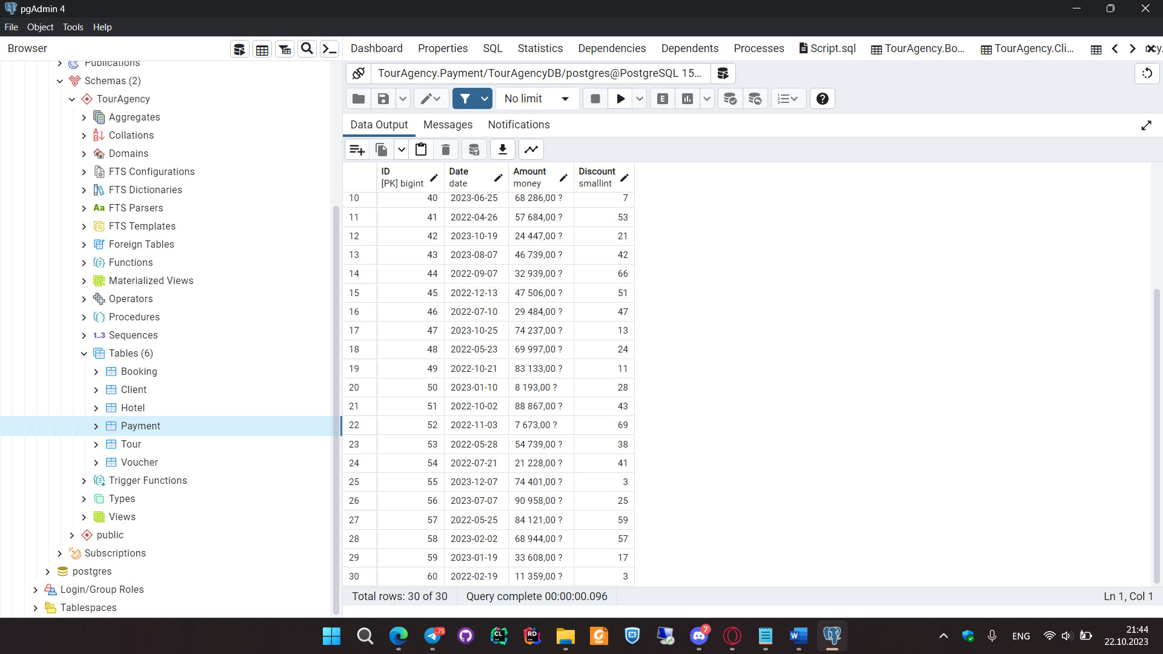

Рисунок 2.2 – Таблица «Payment» строки 22-30

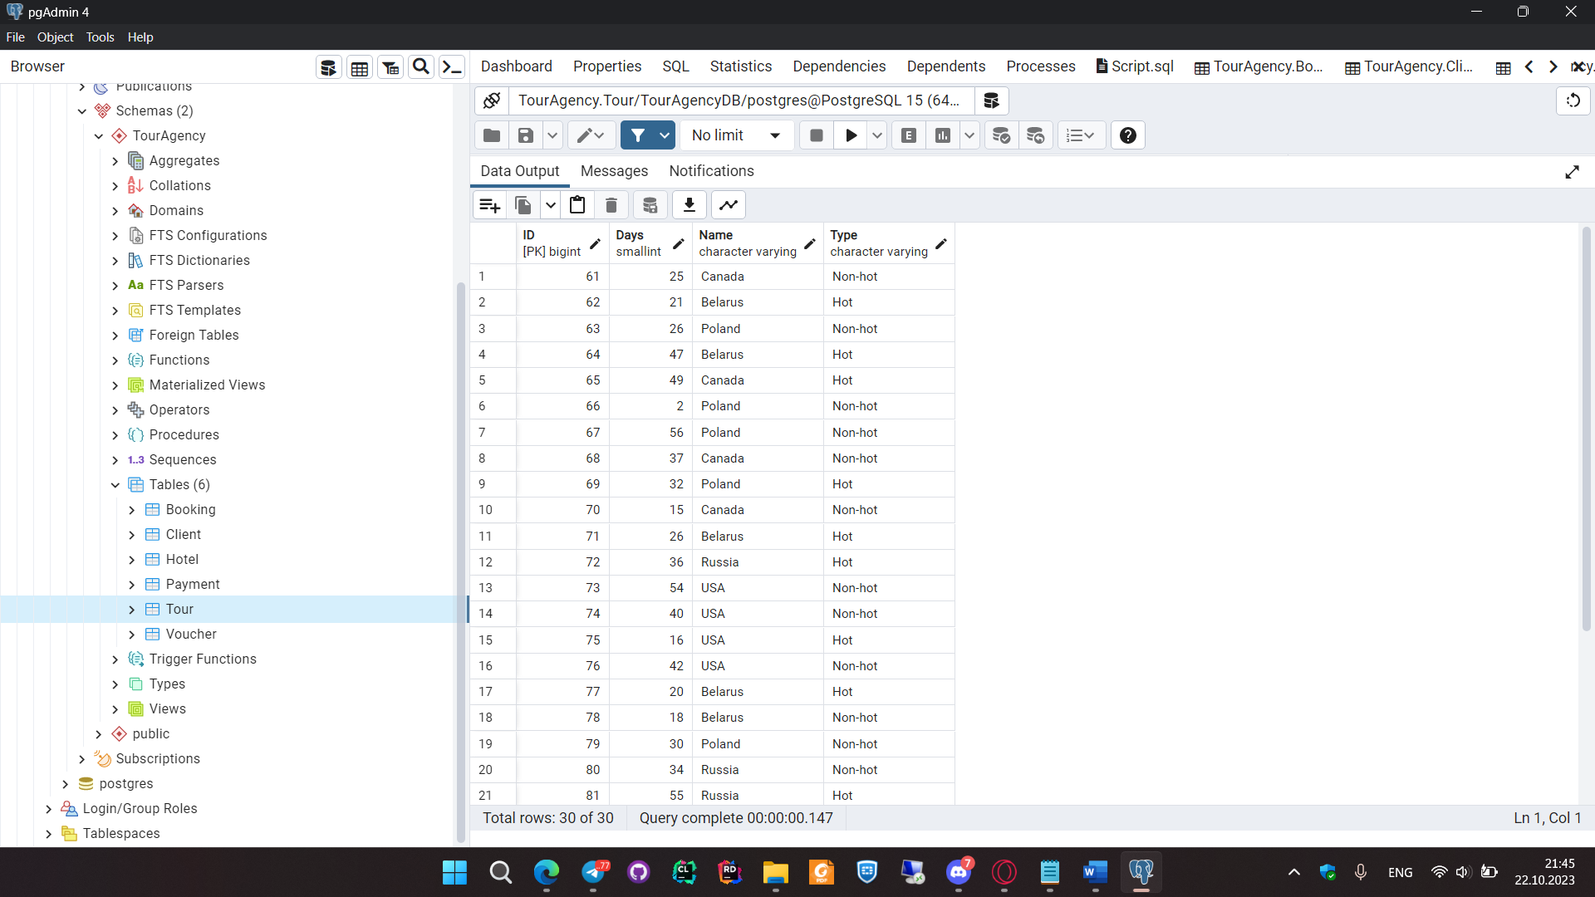

Рисунок 2.3 – Таблица «Tour» строки 1-21

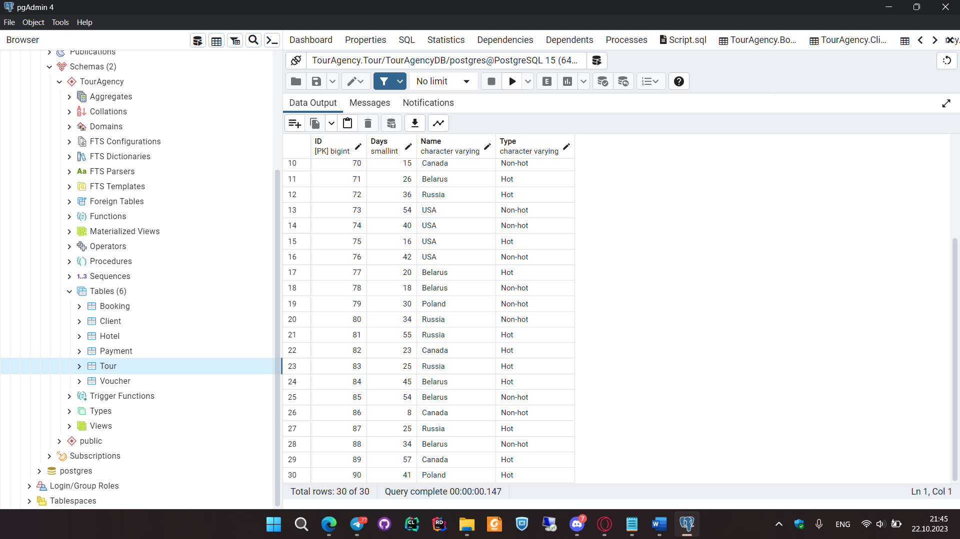

Рисунок 2.4 – Таблица «Tour» строки 22-30

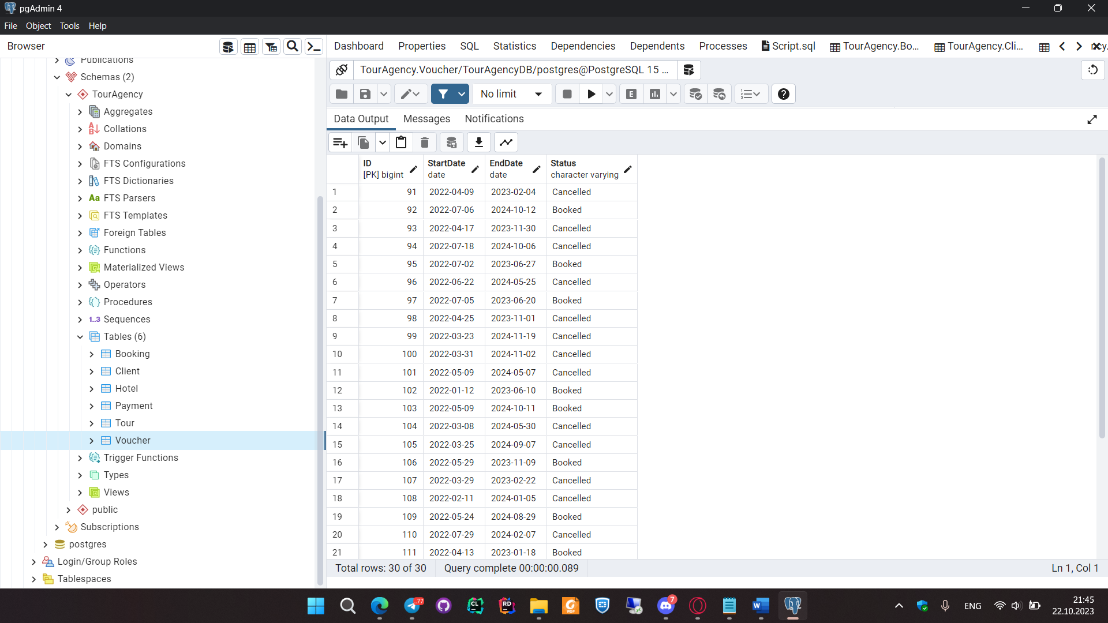

Рисунок 2.5 – Таблица «Voucher» строки 1-21

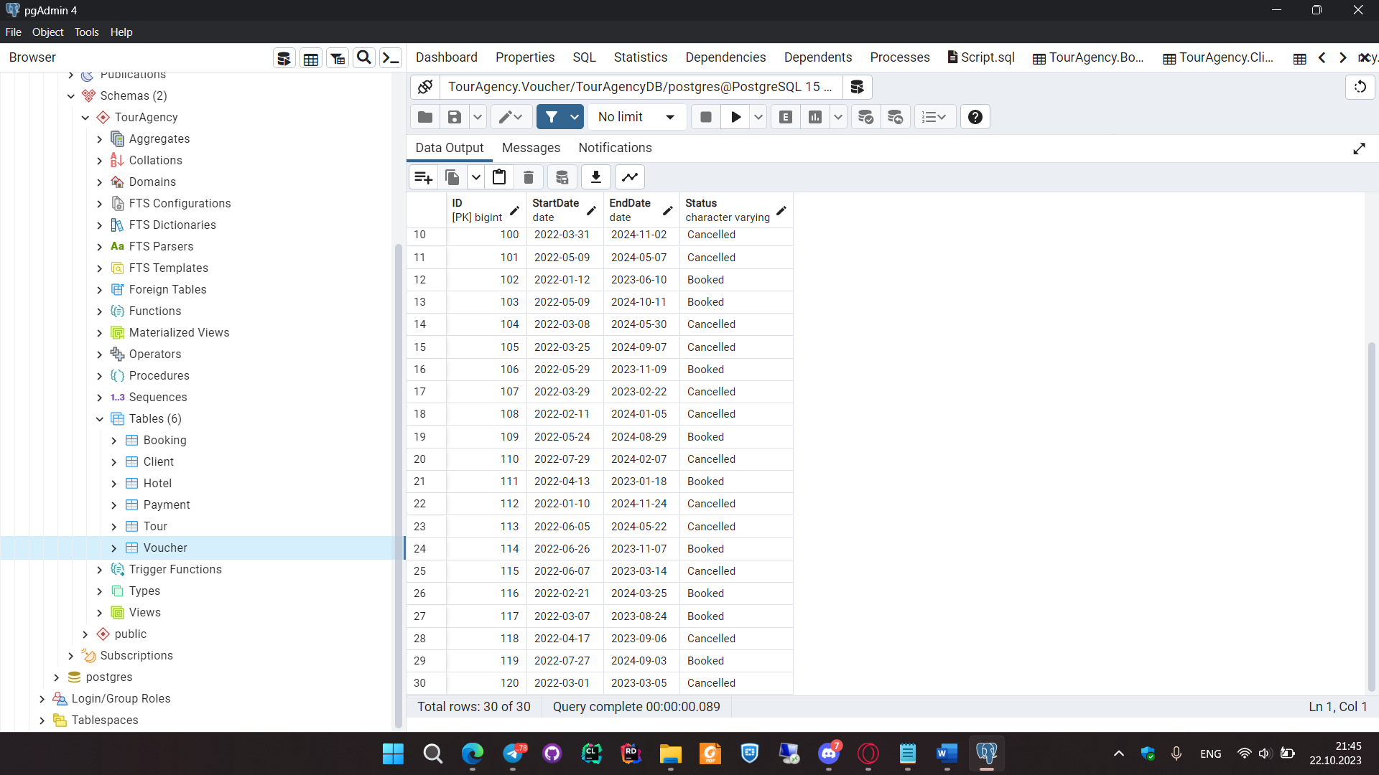

Рисунок 2.6 – Таблица «Voucher» строки 22-30

## 3. Скрипты

Скрипт заполнения таблицы «Payment»:

INSERT INTO "TourAgency"."Payment" ("Date", "Amount", "Discount")

SELECT

DATE '2022-01-01' + CAST(random() * (DATE '2023-12-31' - DATE '2022-01-01') AS INTEGER) AS Date,

(CAST(floor(random()*100000) AS INTEGER)) AS Amount,

(CAST(floor(random()*70) AS SMALLINT)) AS Discount

FROM generate_series(1, 30);

Скрипт заполнения таблицы «Tour»:

INSERT INTO "TourAgency"."Tour" ("Days", "Name", "Type")

SELECT

(CAST(floor(random()*60) AS SMALLINT)) AS Days,

((array['Russia', 'Belarus', 'USA', 'Canada', 'Poland'])[floor(random()*5)+1]) AS Name,

((array['Hot', 'Non-hot'])[floor(random()*2)+1]) AS Type

FROM generate_series(1, 30);

Скрипт заполнения таблицы «Voucher»:

INSERT INTO "TourAgency"."Voucher" ("StartDate", "EndDate", "Status")

SELECT

DATE '2022-01-01' + CAST(random() * (DATE '2023-12-31' - DATE '2023-06-01') AS INTEGER) AS StartDate,

DATE '2023-01-01' + CAST(random() * (DATE '2023-12-31' - DATE '2022-01-01') AS INTEGER) AS EndDate,

CASE

WHEN random() < 0.5 THEN 'Booked'

ELSE 'Cancelled'

END AS Status

FROM generate_series(1, 30);